بسمه تعالی

گزارش تحلیل تمرین های برنامه نویسی

محمد مهدی عبدالله پور – 9531057

سوال اول)

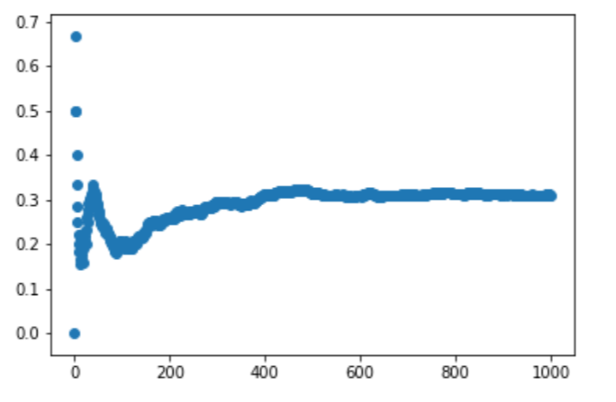

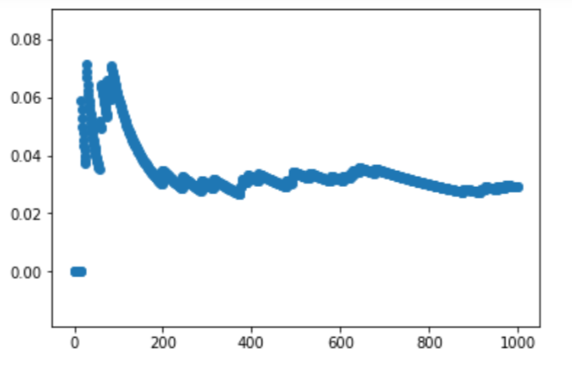

در هر دو مورد بعد از کمی نویز در ابتدا، نسبت تعداد head ها به p همگرا می شود.

سوال دوم)

X: 1 , np: 3.0 , n: 10 , p: 0.3

X: 38 , np: 30.0 , n: 100 , p: 0.3

X: 296 , np: 300.0 , n: 1000 , p: 0.3

میبینیم که میانگین X به np نزدیک می شود. هر چه n بزرگتر باشد این نتیجه به np بهتر نزدیک می شود.

سوال سوم)

A [2, 4, 6]

B [1, 2, 3, 4]

Theoritical: P(A) = 3/6 = 1/2 , P(B) = 4/6 = 2/3 , P(AB) = 2/6 = 1/3

P(A) = 0.484

P(B) = 0.665

P(A) * P(B) = 0.32186

P(AB) = 0.314

----------------------------

A [2, 4]

B [2, 3, 4]

Theoritical: P(A) = 2/6 = 1/3 , P(B) = 3/6 = 1/2 , P(AB) = 2/6 = 1/3

P(A) = 0.336

P(B) = 0.498

P(A) * P(B) = 0.167328

P(AB) = 0.336

با مقایسه مقادیر محاسبه شده تئوری و مقادیر بدست آمده از آزمایش، میبینیم که رابطه P(AB)=P(A)P(B) برای مجموعه های مستقل به صادق است.

سوال چهارم)

Changing the door 0.675

Not changing the door 0.348

وقتی که یکی از خانه های پوچ را میبینیم اطلاعات جدید به ما اضافه میکند. در واقع، وقتی یک خانه حذف شد، خانه ای که باقی میماند به احتمال 2/3 جایزه در آن است. زیرا در ابتدا به احتمال 1/3 جایزه در خانه ای است که ما انتخاب کردیم و به احتمال 2/3 در دو خانه دیگر. اما حالا تمام این 2/3 مربوط به خانه باقی مانده است چون شریک آن به عنوان پوچ معرفی شد.

سوال پنجم)

a. 0.604

b. 0.3756

x: 29 c. 0.0535

d. 0.1006

e. 0.0998

x: 31 f. 0.0577

با تغییر مقدار x برای قسمت c و f مقدار مناسب x را پیدا کردم.

سوال ششم)

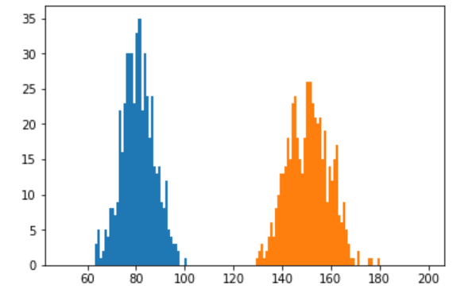

X1 + X2 = Binomial(n1,p1)

p1 0.4386248599666409

n1 183.1587931566624

X2 + X3 = Binomial(n2,p2)

p2 0.5080238161763728

n2 295.8877029257492

X1+X2 یک توزیع binomial با میانگین 80 و X2+X3 یک توزیع binomial با میانگین 150 است.

پارامتر های بدست آمده با مقادیر تئوری برای هر کدام همخوانی دارد.

سوال هفتم)

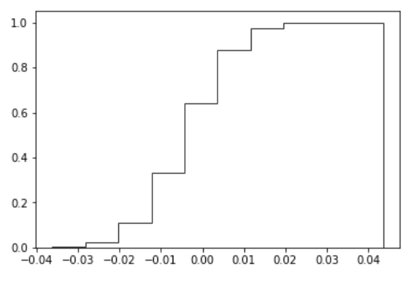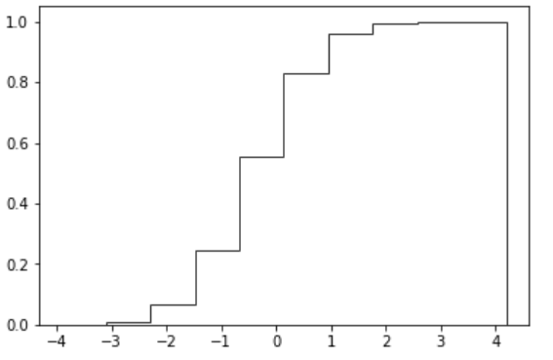

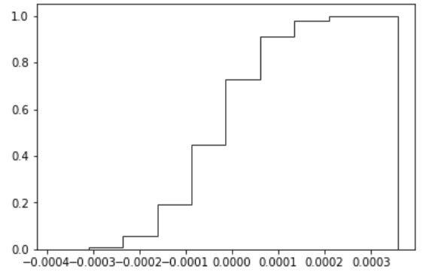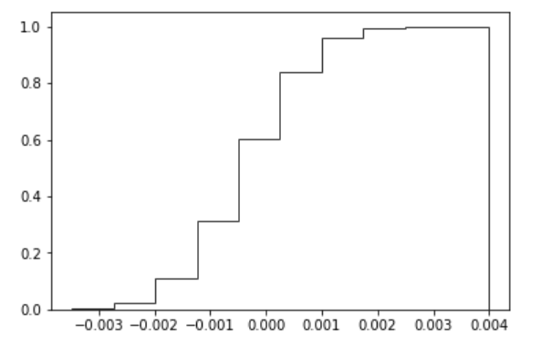

همانطور که از CDF ها پیدا است توزیع دارد به یک point-mass در صفر تبدیل می شود جون در نقطه صفر تابع CDF تقریبا از صفر به یک می رود.

و طبق شبیه سازی احتمال P(|Xi|>eps) برای i های داده شده

0.9989

0.8409

0.0469

0.0

است که به صفر میل می کند.

(eps: 0.002)

سوال هشتم)

X-Y

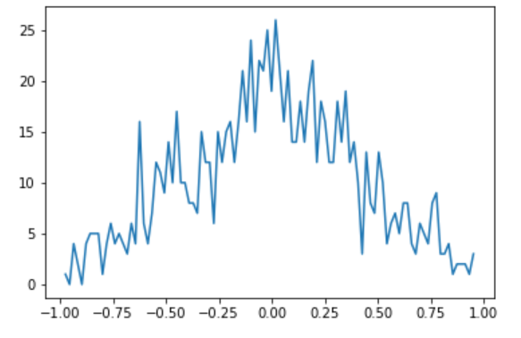

نمودار با نتایج تئوری همخوانی دارد.

Y = X1-X2 , X1,X2 ~ Unif(0,1)

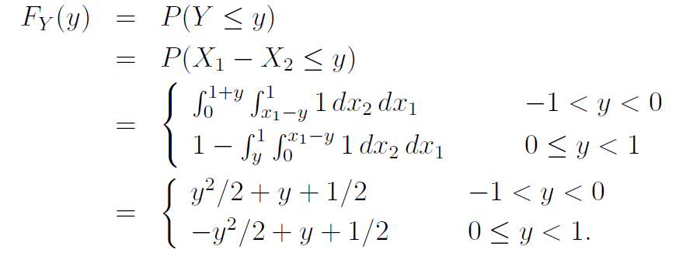

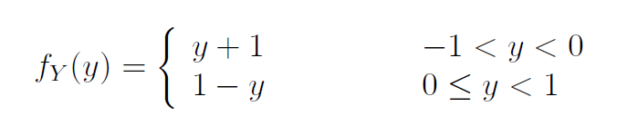

X/Y

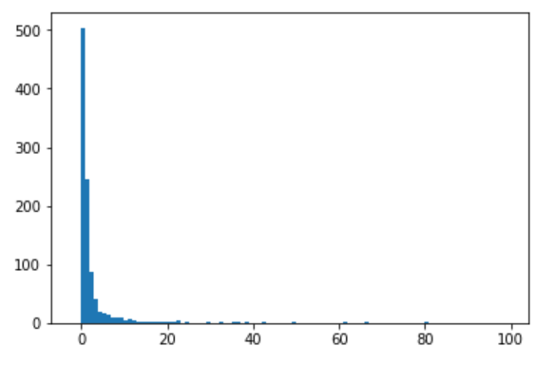

این هیستوگرام از 1000 سمپل این توزیع گر فته شده است و با تابع چگالی احتمال تئوری آن تطابق دارد.

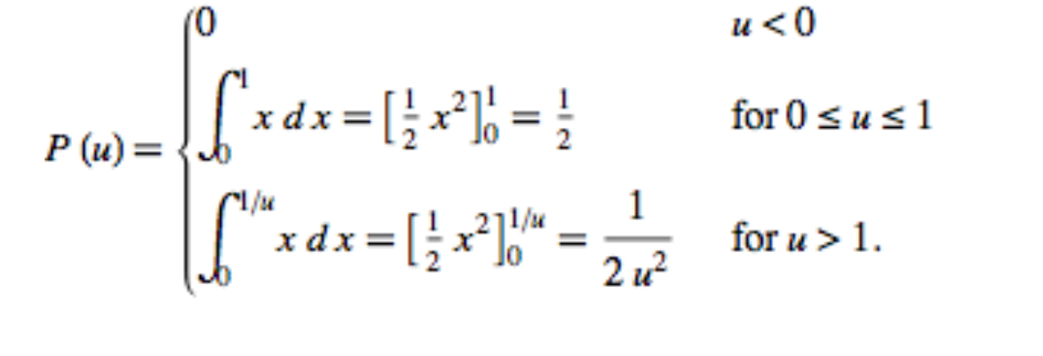

سوال هشتم)

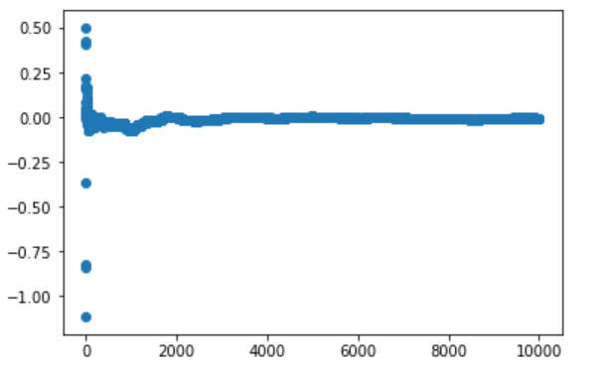

برای توزیع نرمال Xn ها به میانگین یعنی صفر همگرا می شوند.

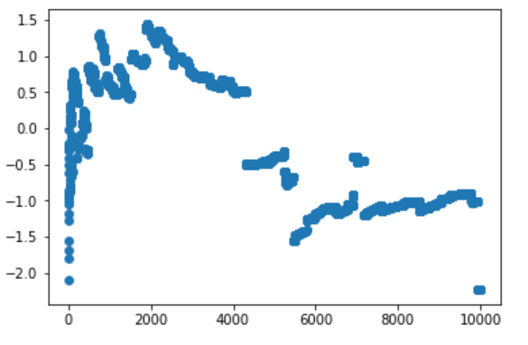

ولی در توزیع کوشی همگرا نمی شوند چون برای آن میانگین وجود ندارد.

سوال نهم)

اگر در binomial ، np برابر با lambda در پواسون باشد، می توان آن را با پواسون تخمین زد.

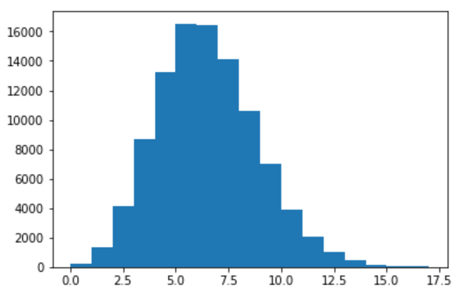

توزیع Binomial

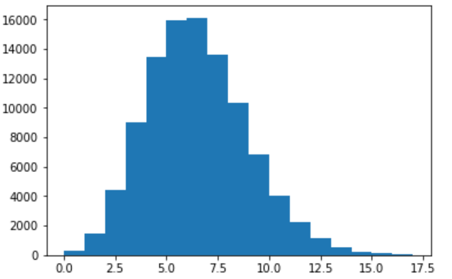

توزیع پواسون

Binomial mean 5.99649

Poisson mean 6.00049

سوال یازدهم)

باید از multivariate_normal استفاده کرد تا دو توزیع کواریانس مورد نظر را داشته باشند.

X1 avg 0.004661219197629751

X2 avg -0.003723325897208582

[[1.01295404 0.51526447]

[0.51526447 0.34443367]]

COV(x1,x2) 0.5152644706577626

سوال دوازدهم)

P = 0.3

0.05

0.025

0.016666666666666666

0.0125

0.01

0.008333333333333333

0.007142857142857143

0.00625

0.005555555555555556

0.005

Ex 5.3 bound 0.0625

Ex 5.6 bound 0.0006709252558050237

P = 0.5

0.06

0.03

0.02

0.015

0.012

0.01

0.008571428571428572

0.0075

0.006666666666666667

0.006

Ex 5.3 bound 0.0625

Ex 5.6 bound 0.0006709252558050237

مقادیر به صفر میل میکند و محدوده ی 5.3 را زودتر از 5.6 رد میکند. برای این که احتمال از محدوده ی 5.6 کمتر شود باید مقدار n را بیشتر گرفت. (برای 10000 آزمایش و نمونه برداری در هر 100 جواب داد به طور مثال)